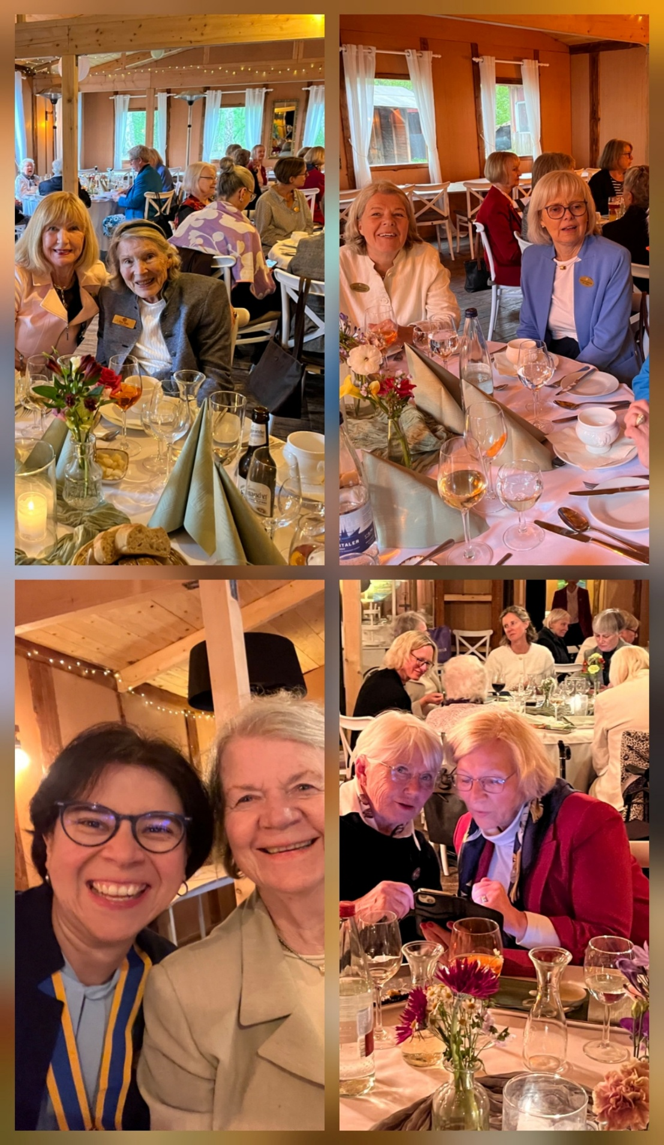
Ingelög och Elke Boie
Carina Schäfer 0ch Marie

